Hoàng Trung Hiếu - 22810310262

Flexbox Froggy

**justify-content** để sắp xếp các hạng mục theo chiều ngang và chấp nhận các giá trị sau:

* **flex-start**: Các hạng mục sẽ được sắp xếp về phía bên trái của hộp chứa.
* **flex-end**: Các hạng mục sẽ được sắp xếp về phía bên phải của hộp chứa.
* **center**: Các hạng mục sẽ được sắp xếp ở giữa chính của hộp chứa.
* **space-between**: Các hạng mục sẽ được trình bày với khoảng cách bằng nhau giữa chúng.
* **space-around**: Các hạng mục sẽ được trình bày với khoảng cách bằng nhau xung quanh chúng.

Bây giờ sử dụng **align-items** để giúp những chú ếch đến đáy của ao. Từ thuộc tính CSS này sắp xếp những hạng mục theo chiều dọc và chấp nhận các giá trị sau:

* **flex-start**: Các hạng mục sẽ được sắp xếp phía trên của hộp chứa.
* **flex-end**: Các hạng mục sẽ được sắp xếp phía dưới cùng của hộp chứa.
* **center**: Các hạng mục sẽ được sắp xếp ở giữa chính của hộp chứa.
* **baseline**: Các hạng mục sẽ được hiển thị ở đường cơ bản của hộp chứa.
* **stretch**: Các hạng mục sẽ được kéo dài để phù hợp với hộp chứa.

**flex-direction**. Từ thuộc tính CSS này xác định hướng hạng mục được đặt trong hộp chứa, và chấp nhận các giá trị sau:

* **row**: Các hạng mục được đặt cùng hướng với hướng của từ trong văn bản.
* **row-reverse**: Các hạng mục được đặt ngược hướng với hướng của từ trong văn bản.
* **column**: Các hạng mục được đặt từ trên xuống dưới.
* **column-reverse**: Các hạng mục được đặt từ dưới lên trên.

Theo mặc định, các hạng mục có giá trị là 0, nhưng chúng ta có thể thay đổi thuộc tính đó với giá trị số nguyên dương hoặc âm khác.

Sử dụng thuộc tính order.

Một thuộc tính CSS khác có thể áp dụng các hạng mục riêng biệt là: align-self. Thuộc tính CSS này tương tự như align-items và giá trị của nó đối với một hạng mục riêng biệt.

Tách rời chúng ra bằng cách sử dụng thuộc tính **flex-wrap**, thuộc tính này chấp nhận các giá trị sau:

* **nowrap**: Mỗi hạng mục được dồn vào một hàng duy nhất.
* **wrap**: Các hạng mục quấn xung quanh để tạo thêm dòng.
* **wrap-reverse**: Các hạng mục quấn xung quanh để tạo thêm dòng ngược lại.

flex-direction và flex-wrap thường được sử dụng với nhau vì thế từ viết tắt flex-flow được tạo ra để kết hợp giữa chính. Từ viết tắt này chấp nhận giá trị của một trong hai thuộc tính ngăn cách bởi một khoảng trắng.

Bạn có thể dùng **align-content** để thiết lập cách các dòng có khoảng cách xa nhau như thế nào. Những thuộc tính này có giá trị như sau:

* **flex-start**: Các dòng được dồn về phía trên cùng của hộp chứa.
* **flex-end**: Các dòng được dồn về phía dưới cùng của hộp chứa.
* **center**: Các dòng được dồn về trung tâm của hộp chứa.
* **space-between**: Các dòng được trình bày với khoảng cách bằng nhau giữa chúng.
* **space-around**: Các dòng sẽ được trình bày với khoảng cách bằng nhau xung quanh chúng.
* **stretch**: Các dòng sẽ được kéo dài để phù hợp với hộp chứa.

Điều này có thể gây nhầm lẫn, nhưng **align-content** xác định khoảng cách giữa các dòng, trong khi **align-items** xác định cách các hạng mục như một toàn thể được xếp trong hộp chứa. Khi chỉ có một dòng, **align-content** không có hiệu lực.

Bài 1:

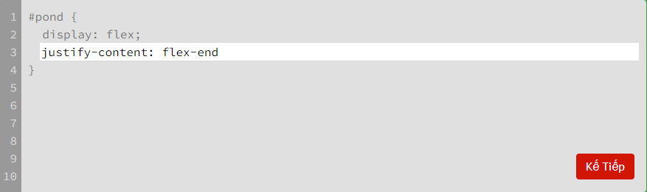

Bài 2:

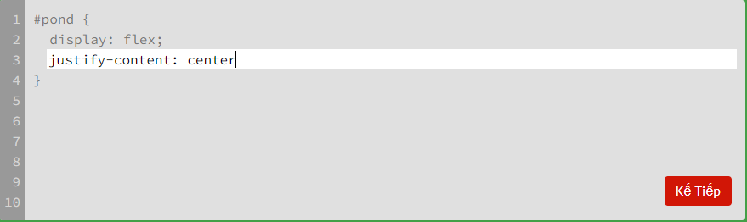

Bài 3:

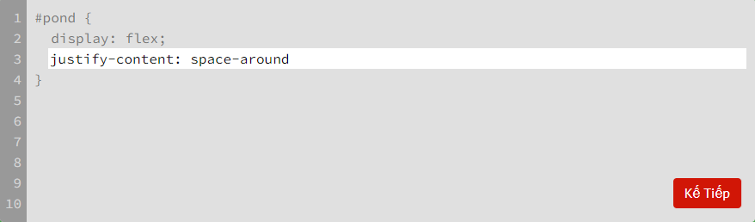Bài 4:

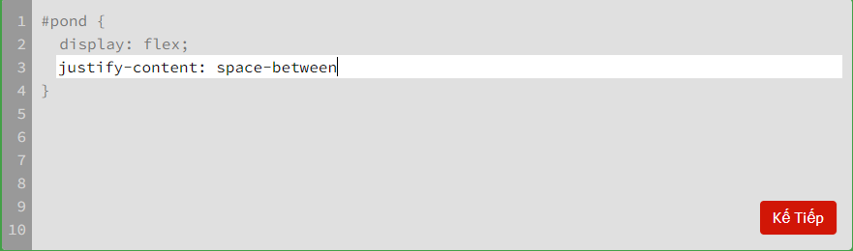

Bài 5:

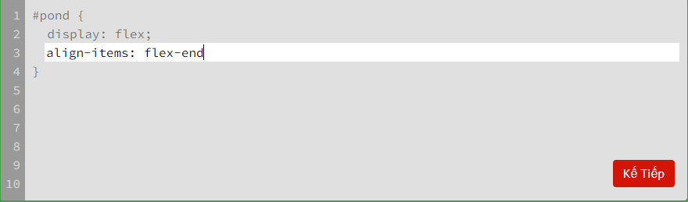

Bài 6:

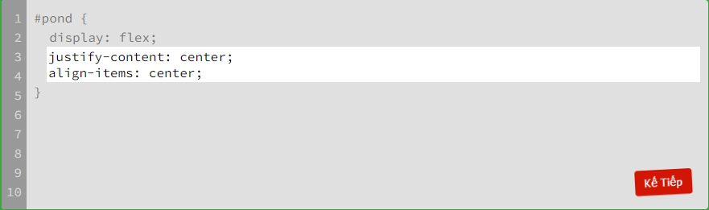

Bài 7:

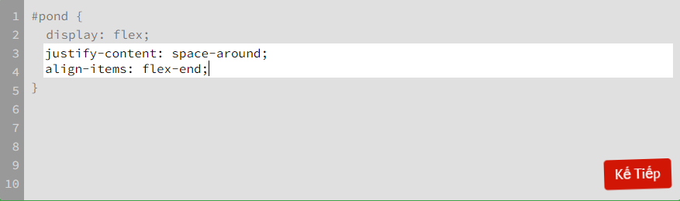

Bài 8:

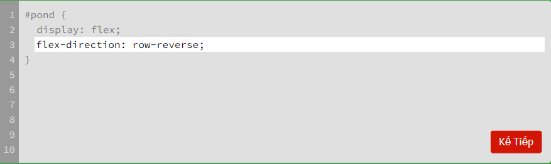

Bài 9:

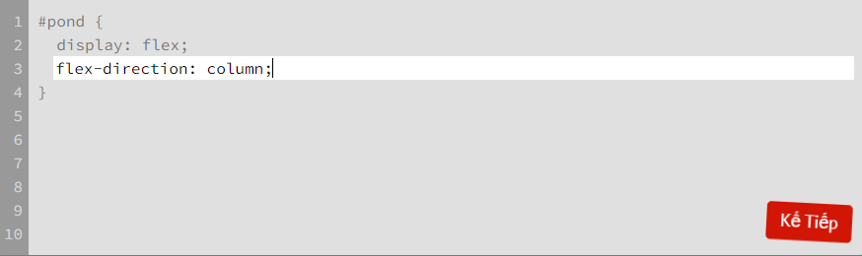

Bài 10:

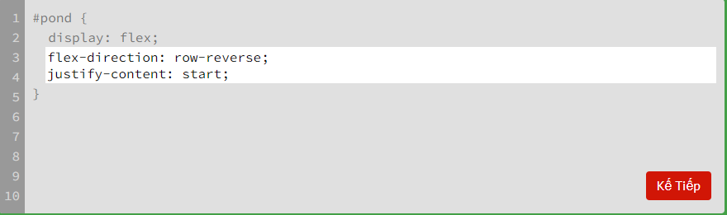

Bài 11:

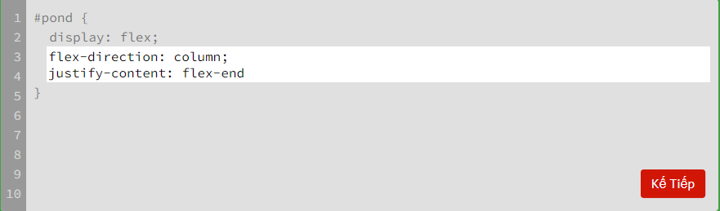  
Bài 12:

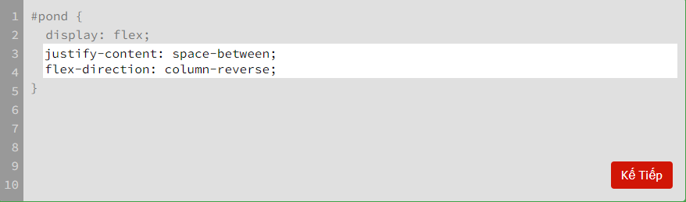

Bài 13:

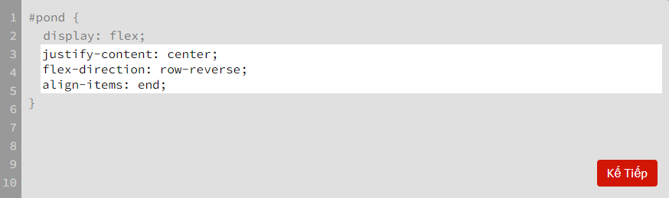

Bài 14:

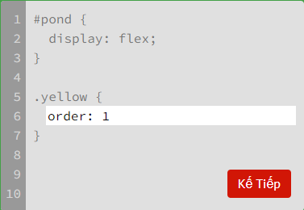

Bài 15:

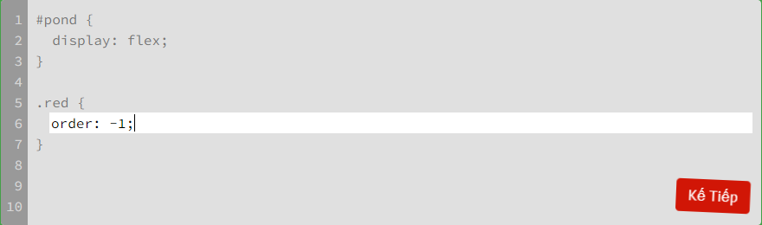

Bài 16:

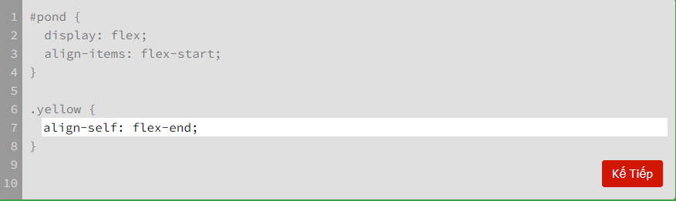

Bài 17:

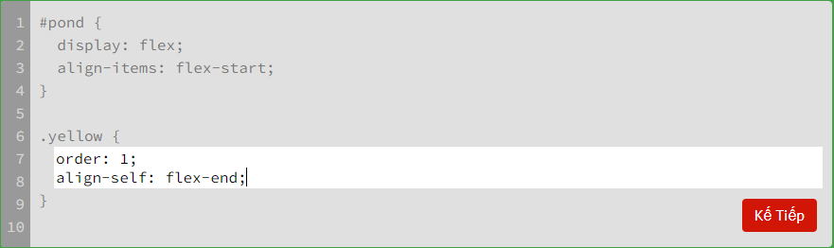

Bài 18:

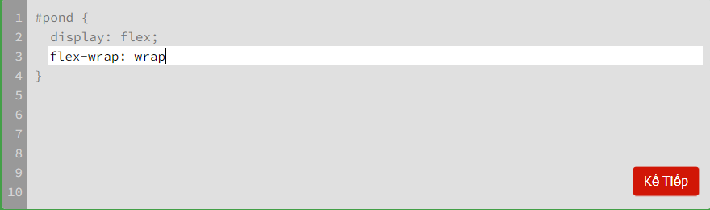

Bài 19:

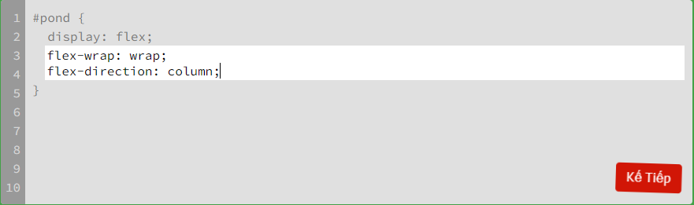

Bài 20:

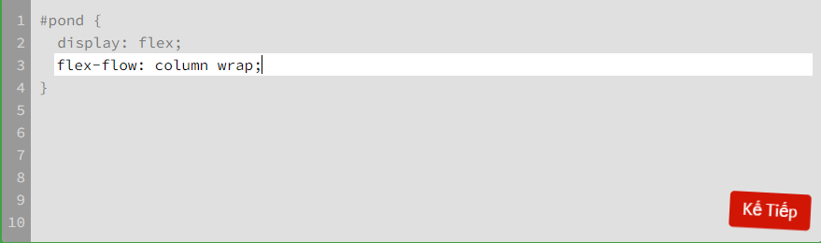

Bài 21:

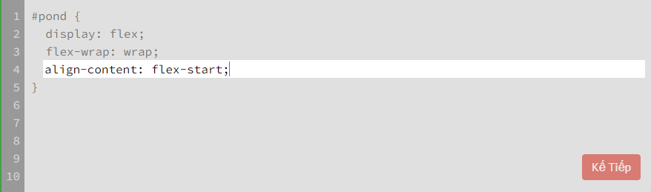

Bài 22:

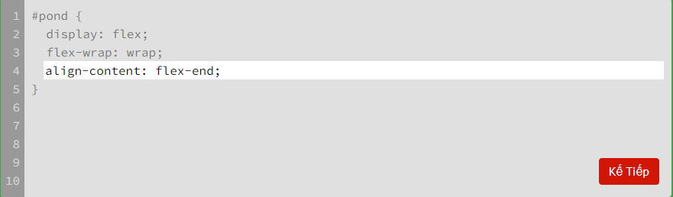

Bài 23:

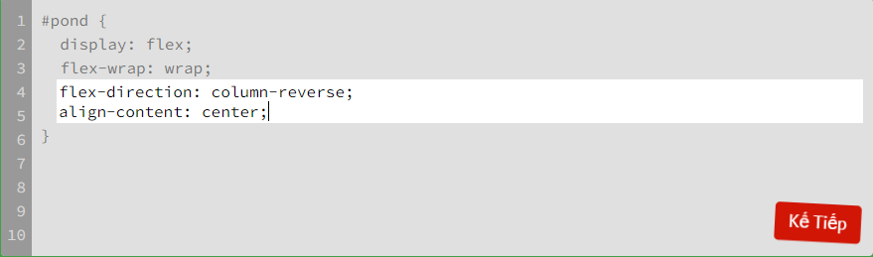

Bài 24:

